«Ох, уж эта математика…»
5 класс
Задачи:
- повышение уровня математического мышления,
- углубление теоретических знаний,
- расширение кругозора,
- возникновение интереса к математике,
- воспитание стремления к совершенствованию своих знаний,
- способ организации свободного досуга учащихся,
- формирование умений коллективного поиска ответов на вопросы,
- сплочение коллектива,
- формирование дружеских, товарищеских отношений,
- выявление творческих и организаторских способностей детей.
Цели:
- Формировать познавательную активность и широту кругозора.
- Учить учащихся совместной деятельности, формировать дисциплинированность, ответственность за дело коллектива.
- Учить рациональному использованию досуга.
Оборудование:
1 Высказывания о математике
2 Презентации
3 Ноутбук

Здравствуйте, дорогие гости, уважаемое жюри и конечно же команды, по вине которых мы здесь собрались. Каждый из вас много раз читал или слышал такие высказывания в адрес математики:
- Математика – это царица наук ( С.Ковалевская)
- Математику уже затем учить надо, что она ум в порядок приводит (М.В.Ломоносов)
- Счёт и вычисления – основа порядка в голове (Иоганн Песталоцци)
Всё это верно! Строгая, любящая точности математика иногда страшит вас – учеников своей точностью и правильностью. Сегодня я, вместе с вами, постараюсь показать, что математика может быть интересной, познавательной и весёлой, а иногда и смешной.
Кто сказал, что математика скучна,
Что она сложна, суха, тосклива?...
В этом вы не правы, господа,
Знайте: математика - красива!
Нет неблагодарнее занятья,
Чем красоту словами объяснять.
Не любить её нельзя, я точно знаю:
Можно только знать или не знать.
ИТАК, МЫ НАЧИНАЕМ…А теперь давайте познакомимся:
  - Представление команд
  - Разминка
Чтоб все в игре прошло без заминки,
Её мы начнем, ну, конечно же, с разминки!
Вопросы командам
- Результат сложения? (сумма)
- Прибор для измерения длины отрезков? (линейка)
- Сколько цифр вы знаете? (10)
- Что найдем, если расстояние разделим на скорость? (время)
- 789*0=… (0)
- Наибольшее двузначное число. (99)
- Результат вычитания? (разность)
- Прибор для измерения углов? (транспортир)
- На какое число нельзя делить? (на 0)
- Что найдем, если расстояние разделим на время? (скорость)
- Чему равен периметр квадрата со стороной 4 см? (16см)
- Сколько нулей в записи числа миллион? (6)
  - Работа в командах
Иногда заумные вопросы
Встречаются на жизненном пути.
Но если взяться всей командой
Решение легко найти.
Команде выдаются ребусы, через минуту один член команды выдаёт ответы.

- ЛИНЕЙКА
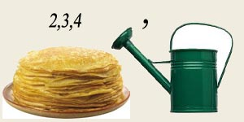
- ТРАНСПОРТИР

- ЦИРКУЛЬ
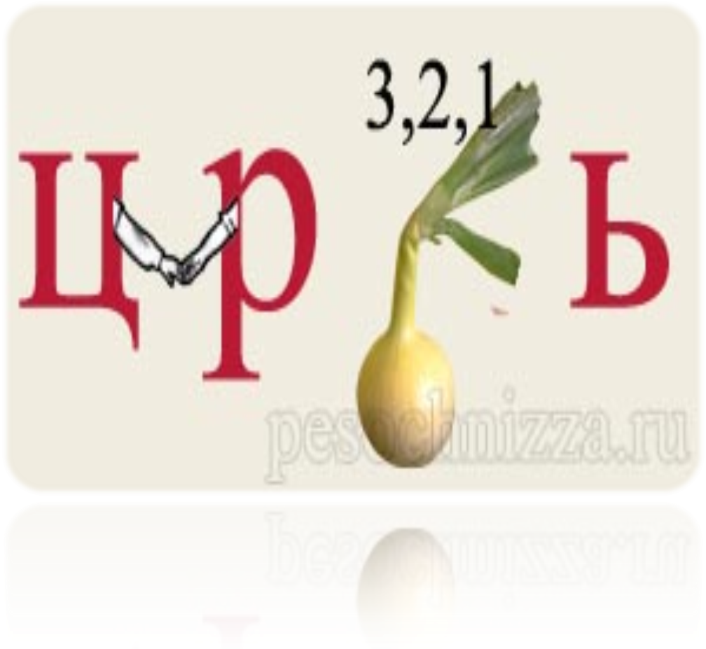

- Конкурс капитанов
- КОНУС

- АЛГЕБРА


Как песня не может
Прожить без баяна,
Команда не может
Обойтись без капитана.

5.Фокус « Угадаю день твоего рождения»
- Запиши число твоего рождения
- Умножь его на 2
- К полученному числу припиши нуль
- К результату прибавь 73
- Полученное число умножь на 5
- Прибавьте номер месяца, в котором вы родились
- Вычтете 365
- Назовите полученный результат
6.Подведение итогов.

